## Max & Simon’s Blogg

**Projekt av:**

Simon Bergström och Max Hjärtström

**Examinator:**

Björn Hedin

**Kurs:**

TNM065 Dokumentstrukturer

2014-01-15

**Innehållsförteckning**

Användningsområde 3

Köranvisning 5

Reflektion 6

Fördelar 6

Nackdelar 7

## Bakgrund

Detta projektarbete hade till syfta att en xmlbaserad internettjänst för flerkanalspublicering skulle skapas för att få ökad förståelse i hur data kan hanteras och struktureras med xml. Vi valde att skapa en blogg och en projektskiss skapades och godkändes innan arbetet påbörjades. Vi valde då att dessa funktioner skulle implementeras:

* Kunna ladda upp inlägg med text och bilder
* Inloggningtjänst för att kunna skapa och redigera inlägg
* Två olika layouts för mobil och dator

Om tid fanns så skulle vi även implementera:

* RSS-feed för inläggen
* AJAX-uppdateringar
* Koppla uppladdning av inlägg till Twitter

De språk som använts i detta projekt är xml,xslt,xpath,html,php,mysql, css.

## Användningsområde

Projektet innefattar en blogg som är anspassat för olika skärmstorlekar samt kan den ses som ett RSS flöde. Bloggens inlägg innehåller en text med noll till trebilder med tillhörande bildtext samt diverse information såsom datum och signatur från personen som skrivit inlägget.

(BILD PÅ VANLIGA STARTPAGE MED NÅGRA SJYSSTA DUMMIE INLÄGG) (datorversion!)

För att göra ett inlägg i bloggen krävs det att man loggar in som admin. Det är meningar att flera ska ha rättigheter till att logga in som admin, men att varje inlägg signeras av den som har gjort det specifika inlägget. Detta kan alltså betyda att bloggen är till för t ex ett Fotbollslag där olika inlägg skrivs av olika spelare som sedan signeras i deras namn. Befintliga inlägg kan även redigeras om man är inloggad som admin. Detta gör man genom att söka efter bloggrubriker med en sökfunktion där man sedan kan redigera de specifika inlägget.

(VANLIG BILD PÅ ADMIN-SIDAN)

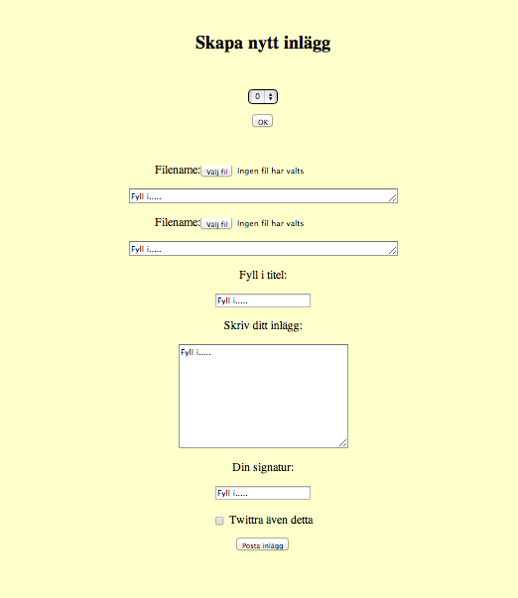

(BILD PÅ ADMIN SIDA DÄR DE VISAS VIEW MED TYP VALT 2 BILDER ATT POSTA)

(EN BILD TILL MED SÖKRESULTAT FÖR ATT REDIGERA BILDER)

(BILD DÄR LYCKAT INLÄGG HAR POSTATS PLUS TWITTRAT)

(BILD PÅ TWITTER)

Då bloggen ses från t ex en mobilskärm ändras layouten till en enklare sådan som är mer användarvänlig för mindre skärmeneheter. Det går inte att logga in och lägga till eller ändra inlägg från denna layout. Bilderna anpassar sig efter storleken på skärmen vilket gör att bilderna blir tydliga även på små skärmar.

BILD PÅ MOBILVERSION AV HEMSIDAN

ÄVEN SKÄRMDUMP PÅ RSS FLÖDE I RSS LÄSAREN..

## Köranvisning

När du besöker hemsidan är den första sidan du kommer in på startsidan, där den vanliga användaren som bara ska kunna läsa inlägg kommer till. Där kan man läsa inlägg som visas med det senaste skapta inlägget högst upp och sedan i ordning efter datum nedåt. I högra hörnet går det att logga in med ett användarnamn och ett lösenord där då man skickas till en sida där admin kan skapa och redigera inlägg. I översta vänstra hörnet finns en länk till RSS-flödet av samma innehåll som finns på startsidan men utan bilder. <URL:en> till RSS-flödet går i sin tur att använda sig av i en RSS-läsare för att få inläggen på ett strukturerat sätt. (Om inte webbläsaren har en egen RSS-läsare).

Besöker du samma sida med en mobiltelefon så kommer sidan att se lite annorlunda ut. Bilderna här anpassar sig efter skärmstorleken, dvs om bilden är större en skärmen minskas bilden ner sådan att hela bilden precis syns. RSS-länken är även borttagen. Meningen med detta är att fokus ska ligga på att man endast ska kunna läsa inlägg på ett snyggt och smidigt sett.

För att logga in som administratör öppnar man startsidan (ej från en mobil enhet) och loggar in genom att skriva in”*admin*”som användarnamn och ”*admin”* som lösenord. Därefter skickas man vidare till en redigeringssida, där man till vänster kan lägga in inlägg och till höger redigera inlägg. Redigeringen sker genom att söka på en titel av ett inlägg, där sedan de titlar som överensstämmer med sökordet dyker upp. Sökordet kan t ex enbart innehålla en bokstav där sedan resultatet blir alla de titlar som innehåller den bokstaven. Sedan klickar man på det inlägget man vill redigera och fälten under fylls i med information från det inlägget som man sedan kan redigera som man vill. För att sedan slutföra redigeringen av inlägget så trycker man på knappen ”Utför ändringar”. Vill man istället ta bort ett inlägg gör man samma förfarande som för att redigera ett inlägg bara att man väljer de inlägg man vill ta bort och sedan klickar på knappen ”Ta bort detta inlägg” så raderas inlägget.

För att skapa ett nytt inlägg har man möjlighet först till att välja om man vill ha några bilder med i inlägget genom att klicka i fältet för antal bilder. Det går att välja mellan att inte ha med någon bild alls, som är standardinställning, och sedan upp till maximalt tre bilder. Därefter klickar man på knappen ”OK” så kommer det att visas fält för att ladda upp de bilder samt bildtexter som man vill ha med i inlägget. När dessa fält är ifyllda så finns de fält under att fylla i för själva textinnehållet i inlägget. Dessa måste innehålla någon form av information för att inlägget ska laddas upp. De fält som finns är för Titel, textinnehåll samt signatur.

Innan man trycker på knappen för att posta inlägget finns möjligheten att bocka i rutan för att inlägget som precis skapas ska även skickas vidare till ett visst kopplat twitterkonto. De kommer då att ta ut ett visst antal tecken från inlägget och sedan lägga till information om länk till själva bloggen för att twitteranvändare ska kunna hitta till hela inlägget.

Då knappen för att posta inlägg har blivit tryckt så ska en statustext bli synlig under knappen som påvisar om inlägget har blivit uppladdad korrekt eller inte.

## Resultat

Enligt punktlistan som finns under rubriken ”Bakgrund” så har alla punkter implementerats förutom AJAX-uppdateringar av hemsidan.

## Reflektion

Att arbeta med XML för att lösa uppgifter likt den här bloggen har vissa för och nackdelar. Reflektionerna här kommer främst vara baserad från erfarenheter som uppkommit då denna blogg skapades och inte nödvändigtvis stämmer överens i alla de generella fallen då XML är bra respektive dåligt att använda.

### Fördelar

Vid projektets början var det enkelt att påbörja projektet genom att skapa en DTD utifrån hur man planerade att bloggen skulle bli uppbyggd. Man fick en väldigt bra och strukturerad arbetsgång då man först fick en standard att jobba utifrån som man enkelt kunde validera med hjälp av WC3 validator (REF!). Därefter få rätt information i rätt taggar för att till sist ”stylea” dokumenten med hjälp av stylesheets. Källkoden som genereras blir väldigt lättöverskådligt då det är man själv som bestämt vad taggarna ska heta osv. Då XML kan transformeras till olika format och vi vårt fall blir de till HTML med CSS styling gör det att applikationen blir lätt att utvidga till olika format då endast nya stylesheets behövs.I efterhand blev de tydligt att fördelar kunde dras genom att de gick tydligt att dela upp arbetet som behövdes göras i ”back end” och ”front end” arbete. Detta på grund av att all styling gjordes i separata filer medan datahanteringen/”back end” delen kunde hanteras för sig.

### Nackdelar

Det blir ganska mycket kod och filer då varje sida kräver ett eget stylesheet. ­­Även om man nu ville att samma sida skulle ha olika layout för t.ex olika ut-enheter så krävdes de flera stylesheets för samma sida vilket resultera i väldigt många filer.

Då buggar uppstår eller om man har använt fel syntax är det svårt att debugga och se var de egentligen gått fel. Att skapa en blogg skulle gå utmärkt och om inte ännu lättare direkt med html och PHP utan XML då allt stöd för detta redan finns. Med andra ord så i detta fall då man inte behandlar så stor mängd data som ska representeras då känns XML överflödigt att använda då de medför lite extra arbete men man får som sagt lite mer struktur och förhoppningsvis bättre koll på sin källkod.